**RAPPORT DE STAGE D’ETE**

Thème :

Création d’une application de chiffre d’affaire

|  |  |
| --- | --- |
| Réalise par : | Proposé par |
| MEKDOUR Yassine.  1CS | MOBILIS  11 Rue Ahmed MODJOUBI, CHLEF. |

Promotion : 2013/2014

Sommaire :

Remerciements :

Introduction :

Ce stage dénommé de « Stage d’été » marque la fin de 3 ans d’étude à l’école supérieure d’informatique. Il représente un aboutissement pour permettre à l’étudiant de mettre en pratique les diverses connaissances et compétences acquises lors des dernières années et de les intègres dans un contexte différent de celui de l’école : le monde professionnelle.

Ce stage permet également d’avoir une vision plus réaliste du monde professionnelle dans lequel nous serons amenés à être intégrés durant cet été.

Les communications téléphoniques mobiles deviennent indispensables durant les 10 dernières années (35 million d’abonnés l’année passée) , Parmi les fameux opérateurs téléphoniques en Algérie Mobilis.

Mon stage consistait à créer une application de calcul de chiffre d’affaire dans la direction régionale de Mobilis (qui sera présenté par la suite). Les taches effectuées seront détaillées ainsi que les particularités de chacune d’elles. Ce rapport permettra de mieux se rendre compte du travail effectué et de ressortir les solutions apportées aux difficultés rencontrées.

 l’entreprise Mobilis :

**Description de l’entreprise :**

Mobilis est un réseau de téléphonie mobile en Algérie a été fondée en aout 2003 comme une branche de Algérie Télécom, elle considérée seule entreprise publique de télécommunication en Algérie.

C’est une société par actions, son capitale 100 000 000 DA distribuée sur 1000 action d’une valeur de 10 0000 DA pour chaque action.

en 2012, Mobilis est devenu le 1er investisseur dans le domaine de téléphone mobile avec un montant de 300 millions de dollars, la 2eme place dans le nombre d’abonnée estimée à 11 millions abonnée dans différentes services (prépayé, offre d’étudiant, les employés des entreprises publiques et privées), elle a également dépassée 750 millions de dollar comme chiffre d’affaire.

Mobilis offre des services GSM (General system mobile), GPRS, Internet sans fil, des services de troisième génération, BlackBerry..etc .contient 4300 employés, 34 cadre supérieure, 374 technicien, Mobilis compte plus de 5000 stations de BTS (station de base radio) et de son réseau couvre 97% de la superficie de l'Algérie. Elle possède également plus de 133 agences commerciales et 85 000 points de vente agréé.

Voici quelques services de mobilis :

* Doubles appels
* Messages vocaux
* Transaction des appels
* Les appels vers l’étranger
* Abonnement 0661, MOBICONTROL, GOSTO, Mobilis Carte, MOBI +, MOBICONNECT, SELEKNI, MMS, 3 G, GPRS.
* Rechargements électroniques : ARSELLI, RASSIMO, RACIDI.
* Rechargements spéciales des appels vers l’étranger.
* Facturation par l’internet.
* Les sim (les puces) spéciales étudiant TAWFIK.
* Service BATEL.

**Organigramme hiérarchique :**

L’organigramme de l’entreprise est similaire à celui de beaucoup des grandes entreprises. On y retrouve une direction générale situés à Alger contient plusieurs services (Service juridique, service de révision, service de consultation).

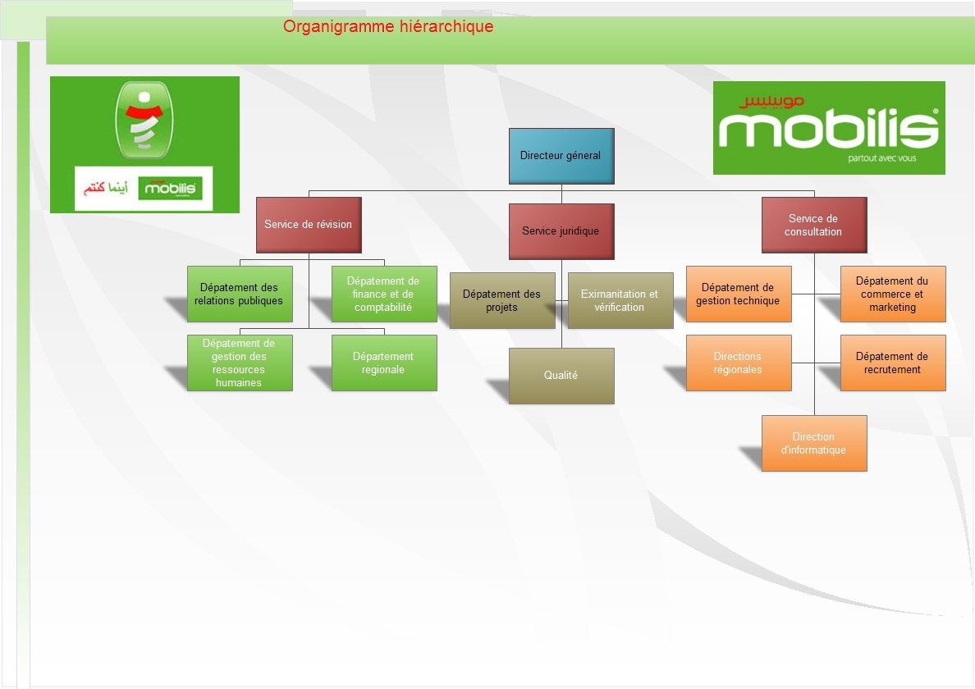

Voici une petite description de cette hiérarchie :

* **Service de consultation :** s’intéresse aux différentes activités de l’administration contient un ensemble des départements :

1. Commerce et marketing : responsable de toutes transactions commerciales et marketing.
2. Gestion technique : responsable de système technique de l’entreprise.
3. Recrutement : responsable de recrutement et révision des demandes.
4. Informatique : responsable de système d’informatique de l’entreprise.

* **Service juridique :** s’intéresse aux activités juridiques de l’entreprise contient :

1. Projets : gère et contrôle les projets de l’entreprise.
2. Révisions : responsable aux différents types de révisions.
3. Qualité : contrôle la qualité des différents services offerts par l’entreprise.

* **Service de révision :** s’intéresse aux conseils de l’entreprise contient

1. Relations publiques : gère les relations publiques internes et externes de l’entreprise
2. Resource humaines : s’intéresse aux employées.
3. Finance et comptabilité : gère des projets financières.
4. Direction régionale : responsable à la gestion dans différents wilayas.

Directions régionales :

Mobilis est décomposé en 8 directions régionales bien répartis dans tout le pays (Alger, Ouargla, Sétif, Constantine, Annaba, Chlef,,Oran, Bechar).

Chaque direction régionale contient plusieurs agences commerciales (généralement une seule agence par wilaya), et chaque agence contient aussi des points de présence.

Une direction régionale a aussi plusieurs sous directions (services) pour bien gérer des différentes taches comme les taches de finance, taches informatiques etc. on trouve plus de 51 services dans une direction par exemple : service de finance, service de comptabilité, service informatique, service personnel, service de dépoilement, service de recrutement ….etc.

Les points de présence n’ont pas un chef juste un conseiller, généralement bien repartis dans les wilayas selon certains critère comme le nombre des habitants, dans le but de diminuer la charge des agences.

Ci-dessous un schéma représentant les directions régionales :

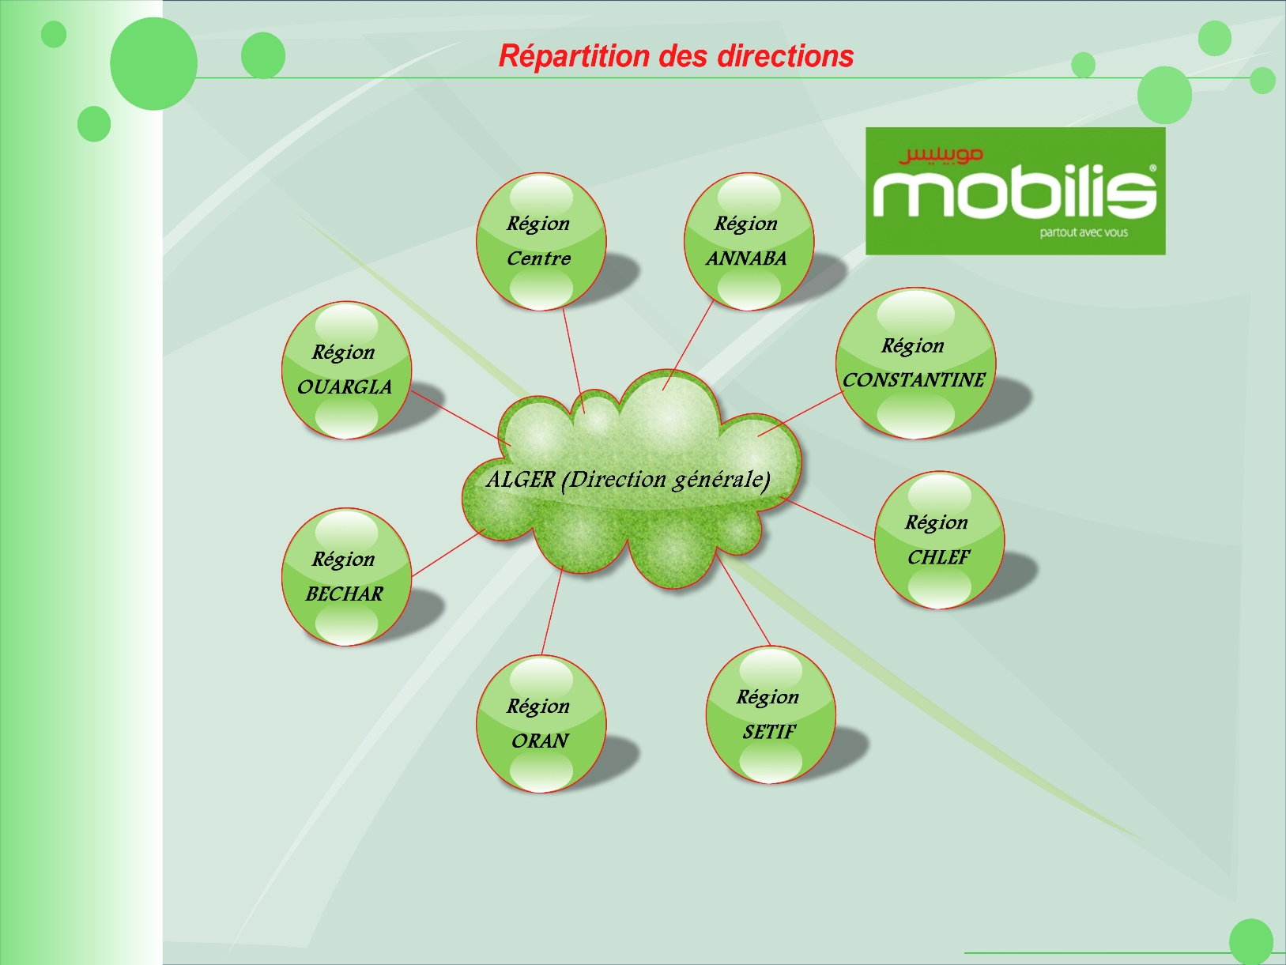

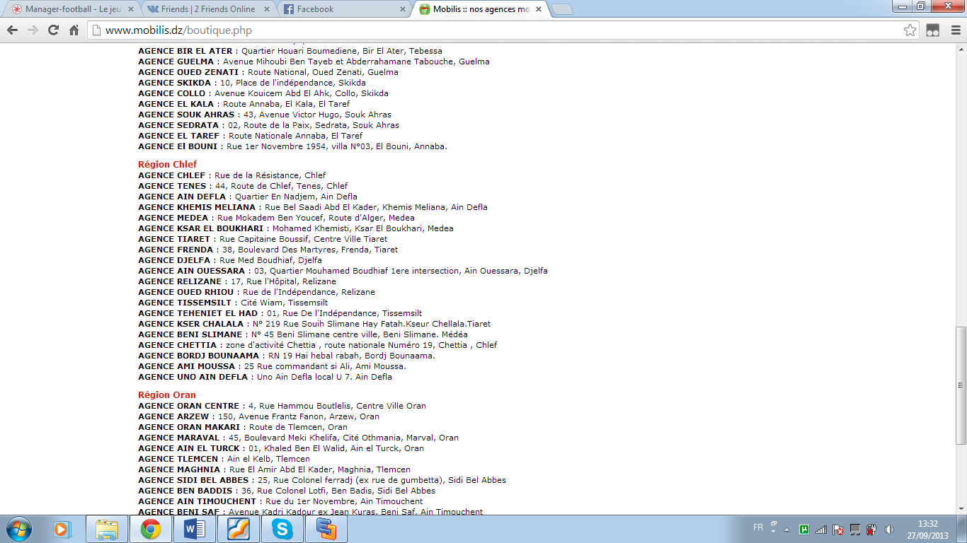 On prend par exemple la direction régionale de CHLEF :

Pour consulter la liste des agences et des points de vente de toutes les régions allez vers le lien : <http://www.mobilis.dz/boutique.php>

Gestion de stock des produits :

Type de vente :

Il existe 2 types de vente utilisée par Mobilis :

Vente directe : concerne la vente entre le grand magasin de Mobilis situé à Alger vers tous les Directions régionales dans tout le pays.

Vente indirecte : concerne la vente des produits de directions régionales vers les agences (chaque agence à un délégué commerciale) après vers les points de présence et les points de vente.

**Processus de stock :**

1ere étape : (de Magasin vers Directions régionales) :

Lorsque le stock atteint un certain seuil (ça dépend de type de produit) la direction de gestion de stock (se trouve dans la direction régionale) envoie un bon de commande vers le magasin, le magasin envoi la livraison avec un bon de transfert vers la direction régionale.

2eme étape : (de Direction régionale vers Agences) :

Lorsque les produits arrive à la direction régionale, la direction de stock des produits envoi les produits vers les agences on utilisant des bons de livraisons.

3eme étape : (de Direction régionale vers point de vente) :

Lorsque les produits arrive à la direction régionale, le délégué commercial envoi les produits vers les points de vente en utilisant des bons de livraisons de facture (BLF), les points de présence doivent être agrée.

4eme étape : (de Direction régionale vers point de présence) :

Même procédure que l’étape 2.

5eme étape : (de l’Agence vers Direction régionale) :

Chaque jours un agent de l’agence saisi un PV qui contient tous les détails de la vente des produits (Stock initial, quantité vendu, montant, quantité de vente en espèces, quantité de vente avec un chèque, stock final, produit de retour … etc).

Chaque fin du mois l’agence envoie un autre PV qui récapitule tous les détails des ventes d’un mois de l’agence et aussi de ses points de présence.

6eme étape : (de point de présence vers Direction régionale) :

Même procédure que l’étape 4.

7eme étape : (Retour des produits) :

Il arrive souvent que agents des agences et des points de vente trouve des produits défectueux, donc il faut le déclarer, l’agent doit saisir un bon de retour vers la direction régionale, direction régionale vers le magasin.

Le schéma ci-dessous récapitule toutes les étapes.

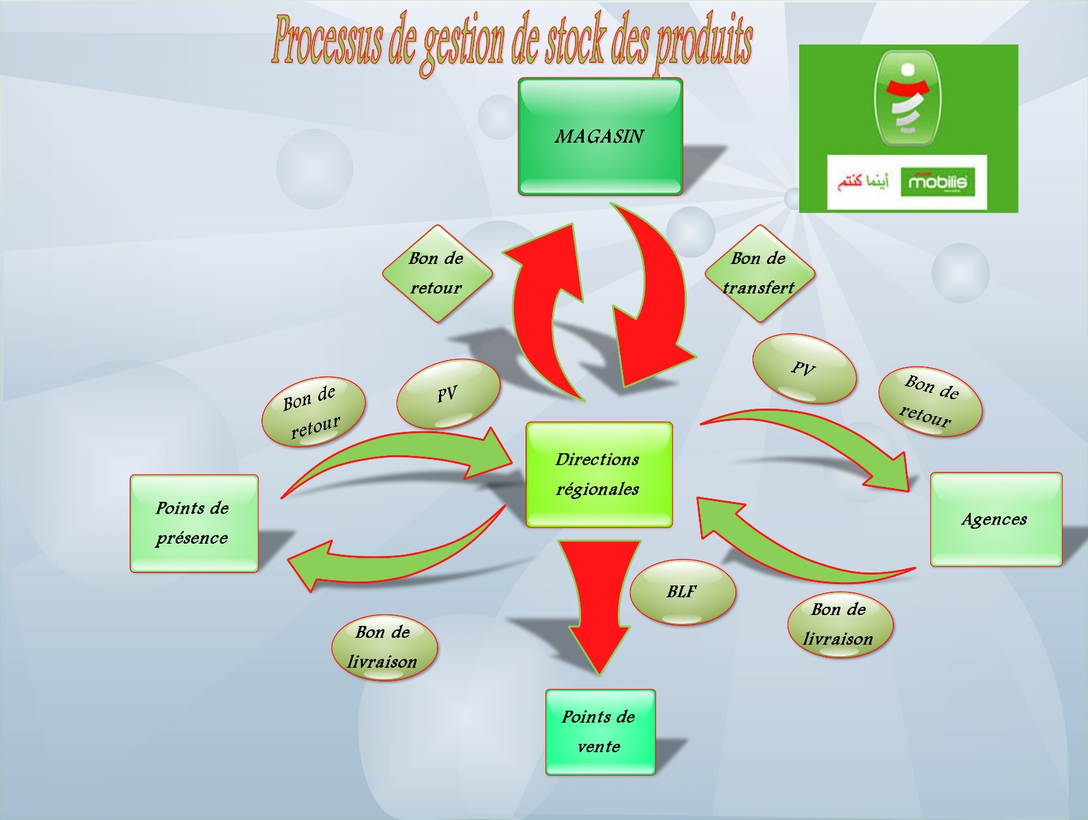

Problématique :

Les employées de service de finance et de comptabilité ont beaucoup de difficulté lors de manipulation des bons et des PV’s entre les différentes unités (Agence, point de vente, point de présence, magasin).

mobilis veut automatiser le processus de gestion de stock des produits (manipulation des bons et des PV’s) en utilisant des logiciels simples, efficaces, identiques entres les unités pour minimiser les erreurs des employées lors de saisie et de contrôle des bons et PV’s.

Le sujet du stage :

Ce stage s’insère dans une action plus globale réalisée dans le cadre du projet de l’informatisation de processus de gestion de stock des produits concernant la manipulation des PV’s (les étapes 5, 6,7 de processus de gestion de stock des produits).

Le but est de créer une application de gestion de stock des produits y compris la phase d’analyse et de conception, parmi les fonctionnalités de l’application :

* les agents d’une agence ou bien d’un point de présence peuvent saisir un PV de façon rapide et efficace
* les employés de direction de finance et de comptabilité peuvent contrôler le PV (prix des produit, quantité des produits, le montant total …etc).
* Gestion des comptes administrateur (employé dans la direction de finance et de comptabilité), utilisateur simple (agent de saisie dans une agence ou bien dans un point de vente).
* L’ajout, la modification, la suppression des comptes, des produits, des types de produits, des agences/points de vente, TVA ….etc.

Mes objectifs :

J'avais personnellement plusieurs objectifs sur ce stage, et je vais les énoncer ici. Tout d'abord mon premier objectif était de se former sur des nouveaux outils de développement et d'acquérir un bagage technique minimum pour pouvoir évoluer confortablement dans le métier d'informaticien. Cet objectif est pour moi atteint car j'ai travaillé sur un riche panel des outils qui sont en plus particulièrement utilisée dans les grandes entreprises.

Mon second objectif était de participer à l'ensemble du cycle de vie d'un projet et notamment de pouvoir faits des différentes phases qui agrémentent la vie d'un projet. J'ai pu participer à différentes phases et ne pas seulement faire que du développement puisque j'ai également faits de conceptions, aux livraisons client, et j'étais en relation avec le front (voir directement avec le client). Il a été particulièrement enrichissant de participer à ces différentes phases au cours de mon projet et de voir autre chose que du développement pur et dur.

De plus, j’ai l’occasion de passer du temps en entreprise. Le fait de faire ce stage dans une entreprise privée me donne l’opportunité de comparer cette structure à celles des administrations publiques et devrait m’aider dans mes projets professionnels.

L’environnement technique est plutôt familier mais le stage est l’occasion d’utiliser mes connaissances. Cette expérience me permet aussi d’acquérir de nouvelles compétences et de mettre à profit les enseignements reçus pendant ma formation.

Enfin, il m’est agréable de pouvoir ajouter à mon CV une expérience significative en informatique au sein d’un projet intéressant.

Les outils de développements :

Durant mon stage, j’ai été amené à utiliser divers outils de développement pour réaliser qui m’étaient attribuées dans l’équipe d’informatique, voici une liste des outils utilisés :

**Langage :** Pascal.

**Environnement de développement :** BorlandDelphi 7.

**Outil de modélisation :** Star UML.

**Schéma de BDD :**Win ’design.

**Base de données :** Microsoft Access 2013.

**Planification :** Microsoft MS Project 2013.

**Schémas de l’organisation :**Edraw max 7.







Planning :

Le planning reprend les 2 phases de mon projet : nous avons convenu d’une réunion chaque 3 jour pour définir les taches et constater l’avancement de projet.

J’ai planifié mon projet en utilisant le logiciel Ms Project 2013 afin de gérer les ressources, analyser et communiquer les données de mon stage.

Voici le planning sous ms Project :

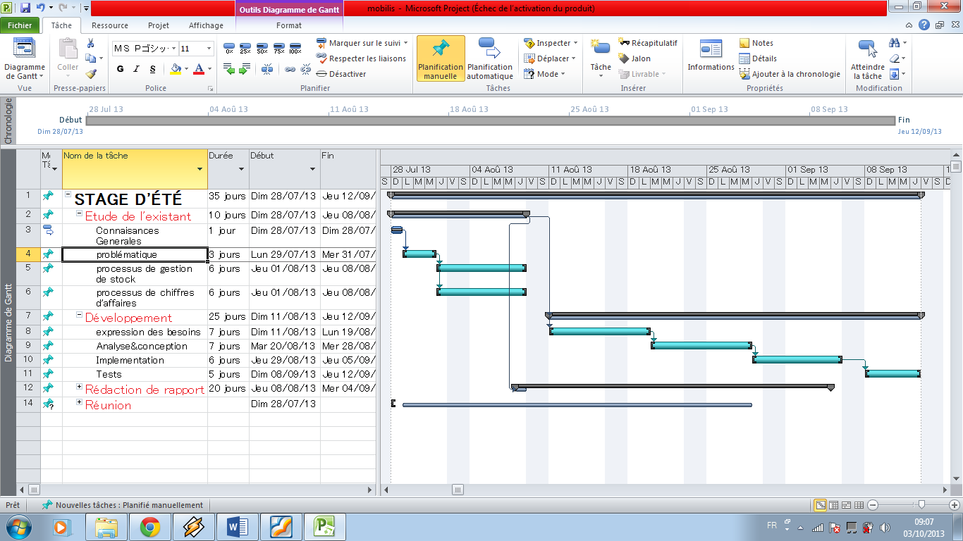

La gestion du projet :

Pour réaliser la gestion du projet, j’ai utilisé le modèle du cycle en V. Ce dernier est un modèle conceptuel de gestion de projet, imaginé suite au problème de réactivité du modèle en cascade. Il permet, en cas d'anomalies, de limiter un retour aux étapes précédentes. Aussi il est facile à utiliser, facile à planifier.

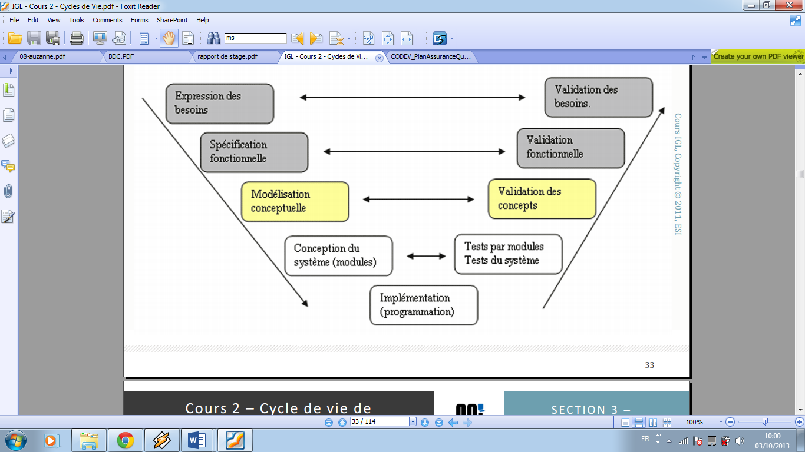

Les phases de la partie montante doivent renvoyer de l'information sur les phases en vis-à-vis lorsque des défauts sont détectés, afin d'améliorer le logiciel.

L’architecture de l’application :

Après avoir consulté l’avis des informaticiens au sein de Mobilis J’ai choisi pour mon application l’architecture client/serveur.

Description de l’architecture client/serveur:

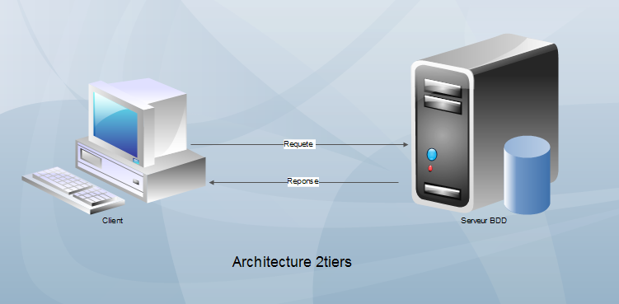L’application Desktop est composée d’un logiciel serveur et d’un logiciel client.

Le logiciel Serveur est installé au niveau du serveur et le logiciel Client est installé au niveau de la machine client.

Une Architecture Client/serveur se compose de deux niveaux :

Niveau1 : le Client.

Le client envoie des requêtes aux serveurs.

Niveau2 : le Serveur.

Le Serveur reçoit les requêtes de la part du client, puis émet les réponses correspondantes.

Pourquoi Architecture Client/serveur :

* Le Service :

C’est toujours le client qui déclenche la demande de service, le serveur attend passivement les requêtes des clients.

* Partage des ressources :

Le serveur traite plusieurs clients en même temps et contrôle leurs accès aux ressources.

* Hétérogénéité :

Le logiciel client/serveur est indépendant des plates-formes matériels et logiciels.

* Le redimensionnement :

Il est possible d’ajouter ou de retirer des clients, comme c’est possible de faire évoluer le serveur.

* L’intégrité :

Les données du serveur sont gérées sur le serveur d’une manière centralisée. Les clients restent indépendants.

* Souplesse et adaptabilité :

Possibilité de modifier le module serveur sans toucher le module client, la réciproque est vraie.si une station est remplacée par un modèle plus récent, on modifie le module client (amélioration de l’interface par exemple) sans modifier le module serveur.

Les spécifications :

J’ai réalisé un questionnaire pour éclairer les besoins des agents et aussi les employées de la direction de finance et comptabilité (environ 20 personnes).vous pouvez voir le questionnaire en annexe dans la fin du rapport.

**Spécifications fonctionnelles :**

Les acteurs sont utilisateur simple, administrateur.

Les spécifications fonctionnelles sont les suivantes :

Le système doit permettre à l’administrateur de rechercher des comptes utilisateurs.

Le système doit permettre à l’administrateur de créer, modifier, supprimer des comptes utilisateurs.

Le système doit permettre à l’administrateur et l’utilisateur de s’authentifier, de déconnecter.

Le système doit permettre à l’administrateur et l’utilisateur d’afficher leur profil.

Le système doit permettre à l’administrateur et l’utilisateur de modifier leur profil.

Le système doit permettre à l’administrateur et l’utilisateur de rechercher des agences et des points de vente.

Le système doit permettre à l’administrateur d’ajouter, modifier, supprimer des agences et des points de vente.

Le système doit permettre à l’utilisateur de saisir un PV.

Le système doit permettre à l’administrateur de contrôler des PV’s.

Le système doit permettre à l’administrateur et l’utilisateur de rechercher les produits.

Le système doit permettre à l’administrateur et l’utilisateur de rechercher des types de produit.

Le système doit permettre à l’administrateur et l’utilisateur d’ajouter, modifier, supprimer des produits.

Le système doit permettre à l’administrateur et l’utilisateur d’ajouter, supprimer des types de produit.

Le système doit permettre à l’administrateur de rechercher des types de TVA.

Le système doit permettre à l’administrateur d’ajouter, supprimer des types de TVA.

Le système doit permettre à l’administrateur de valider un type de TVA.

Le système doit permettre à l’utilisateur et l’administrateur d’ajouter, modifier, supprimer le stock initial, final, et de retour.

Le système doit permettre à l’utilisateur et l’administrateur de calculer le montant, TVA, HT, DT, TVA total, DT total, HT total.

Le système doit permettre à l’utilisateur de sauvegarder le PV dans un fichier.

Le système doit permettre à l’administrateur d’importer un fichier qui contient le PV.

Le système doit permettre à l’utilisateur de sauvegarder le PV dans un fichier Excel.

Le système doit permettre à l’administrateur de charger des PV’s depuis un fichier Excel.

**Spécifications techniques :**

Le système doit être développé en application desktop.

L’application desktop doit être développée en Delphi pascal.

Les interfaces graphiques doivent être conçues de façon conviviale et simple.

Le système de l’application desktop doit être réalisé avec une architecture client /serveur.

Le système doit s’intégrer avec les systèmes existants : postes serveurs sous Windows Server 2008 et des postes clients sous Windows 7 et Windows 8.

Le système doit utiliser Microsoft ACCESS 2013 comme SGBD pour la gestion de la base de données.

Le système doit être aisé à modifier pour en améliorer les performances et les fonctionnalités : Evolution dimensionnelle, évolution fonctionnelle et évolution matérielle.

Les cas d’utilisations :

L’ensemble des cas d’utilisation décrivent exhaustivement les exigences fonctionnelles du système. Chaque cas d’utilisation correspond donc à une fonction métier du système, selon le point de vue d’un de ses acteurs.

**Le sous-système de gestion de comptes :**

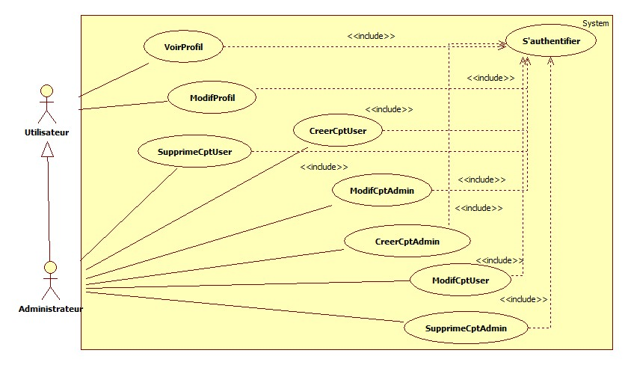

**Le sous-système de PV :**

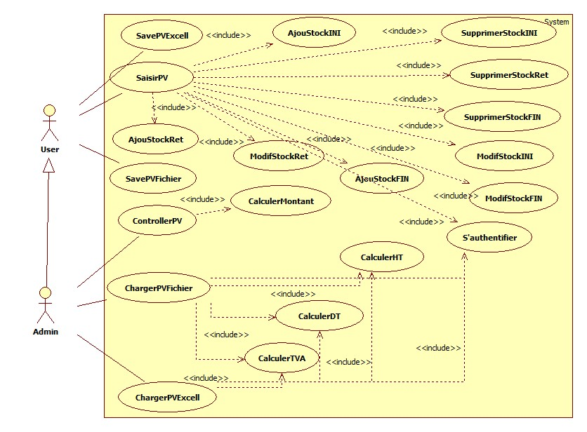

**Le sous-système gestion des produits :**

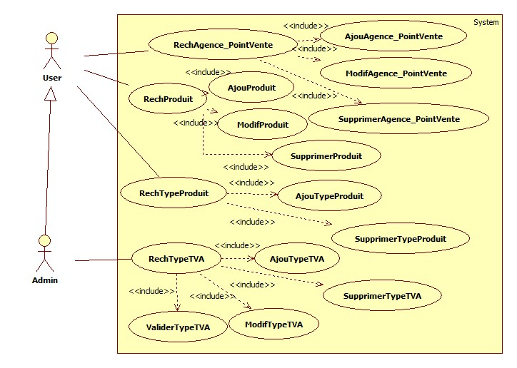

Diagramme de classe :

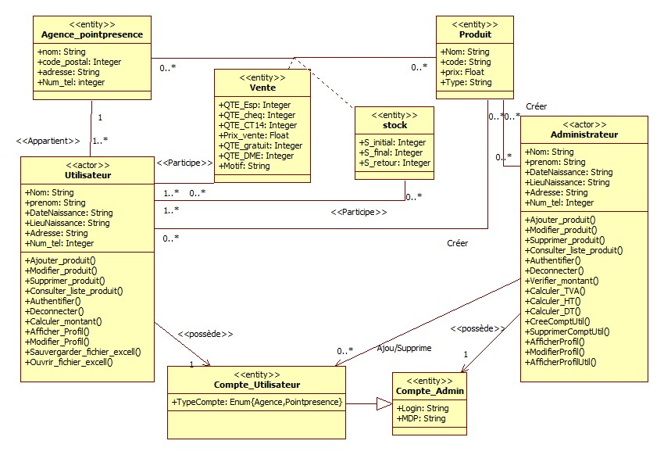

Diagramme de conception (annexe2).

Schéma de la base de données :

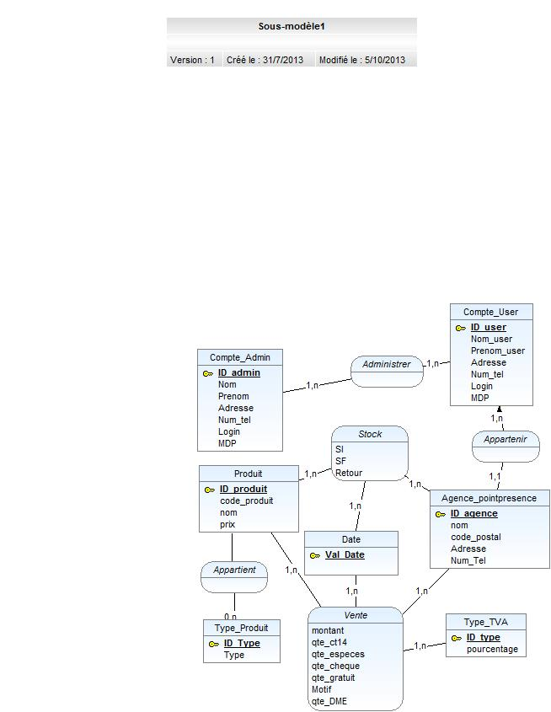

Annexe :